Название: Аркада на Python
Автор: Разумный Юрий
Идея: Создание игры в жанре аркада, на python посредством библиотеки PyGame. Данная игра представляет собой многоуровневую аркаду,
каждый уровень которой - это карта, состоящая из главного героя, текстур и врагов
Скриншоты игры:
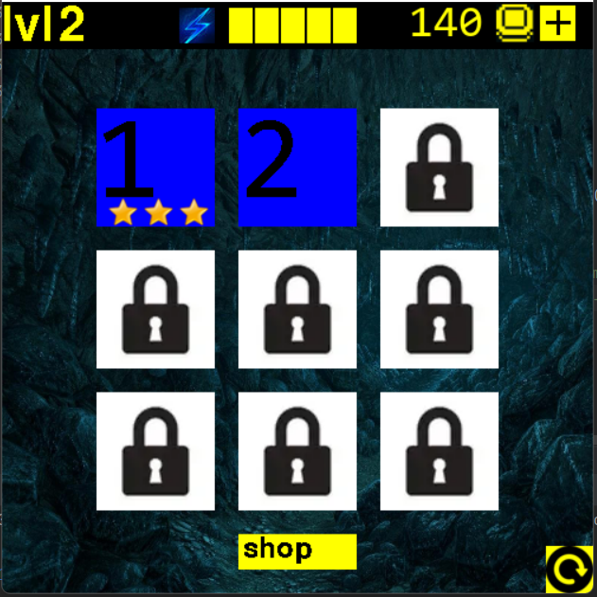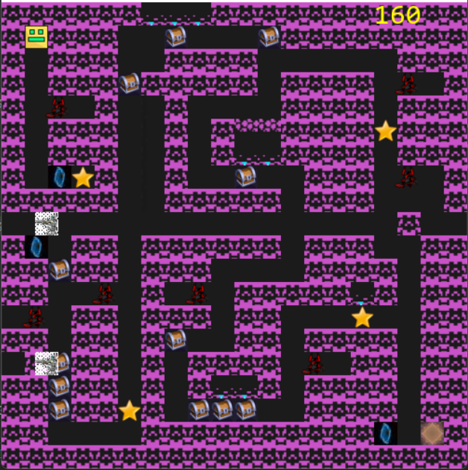

Классы(спрайты): Tile, Money, Door, Player, Monster, Laser_gun, Laser_gun_helper, Laser, Laser_help, каждый спрайт создаёт объект во время прохождения уровней.
Функции: load_image, terminate, restart, start_screen, load_level, reboot, generate_level, play, menu. Так же есть функции внутри классов и функций. Play и menu это 2 основные функции которые отвечают за 2 состояния монитора, это меню и игровой уровень.
Выводы: PyGame - удобная библиотека для создания игр.
Возможности для доработки: создание новых уровней, расширение магазина, добавление новых спрайтов

